 | Серия телеконференций "Новое решение "1С:ERP Управление предприятием 2.0"  ПРОГРАММА ТЕЛЕКОНФЕРЕНЦИИ  30 мая 2014 г.  1C:ERP. Регламентированный учет и внеоборотные активы. Учет по МСФО. | 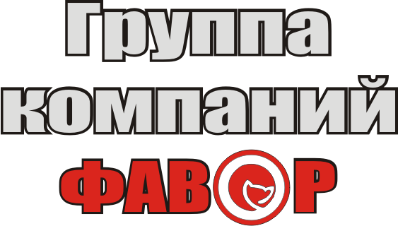
Информационные партнеры

Время* | Тема доклада | Докладчики
9:00 | Начало регистрации участников телеконференции
09:30 | Вступительное слово регионального партнера "1С" ГК ФАВОР. | ГК ФАВОР
09:50 | Регламентированный учет. Структура решения. | Фирма "1С"
10:05 | План счетов. Хозяйственные операции. Принципы формирования проводок. Примеры хозяйственных операций. | Фирма "1С"
10:35 | Сложный учет НДС. | Фирма "1С"
10:55 | Учет внеоборотных активов. | Фирма "1С"
11:30 | Международный финансовый учет. Часть 1. | Фирма "1С"
12:15 | Кофе-брейк, сбор и передача вопросов в "1С"
12:35 | Международный финансовый учет. Часть 2. | Фирма "1С"
13:20 | Практические примеры внедрения. | Фирма "1С" / Клиент
13:45 | Обсуждение телеконференции, ответы на вопросы. | ГК Фавор
14:15 | Интернет-трансляция ответов на вопросы участников телеконференции
14:45 | Общение участников конференции.  Обмен заполненных анкет на компакт-диски с материалами конференции.
*Время московское

